Детский сад «Снежинка» (структурное подразделение муниципального образовательного учреждения "Средняя общеобразовательная школа №2 с углубленным изучением математики")

«Земля – наш общий дом»
Система работы по патриотическому воспитанию дошкольников через организацию творческого взаимодействия детей и родителей в проектной деятельности.

Тип разработки - проект
Номинация – «Проекты патриотического воспитания детей»

Беляева Анна Николаевна
воспитатель
стаж работы – 29 лет

Каргополь

Содержание
Пояснительная записка …………………………………………………... | с.3
Проект «Земля – наш общий дом» ……………………………………… | с .7
Список литературы ………………………………………………………. | с.14
Приложение №1. Анкета для родителей «Патриотическое воспитание в детском саду»
Приложение №2. Вечер отдыха для детей, бабушек и дедушек старшей группы «Бабушка рядышком с дедушкой».
Приложение №3. Дидактические игры по патриотическому воспитанию
Приложение №4. Занятие по патриотическому воспитанию в старшей группе «Турнир знатоков родного края»
Приложение №5. Осеннее путешествие по родному краю
Пояснительная записка

Система работы по патриотическому воспитанию дошкольников через организацию творческого взаимодействия детей и родителей в проектной деятельности.

Воспитание гражданина и патриота, любящего свою родину, не может быть успешным без глубокого познания культуры своего народа, истории своего края. Великая культура русского народа складывалась тысячелетиями. Она изобилует своими обычаями, традициями и обрядами. Но в наше время, когда многое утеряно, позабыто, когда неузнаваемо изменились жизненные условия народа, мы очень мало знаем о своих корнях, о жизни наших предков.
Знание культуры собственного народа, умение понять её, желание приобщиться к её дальнейшему развитию могут стать основой активной творческой деятельности человека, если его знакомить с родной культурой с самого раннего детства. Задача педагогов и родителей – помочь ребёнку органично влиться в мир культуры, осознать его целостность и красоту, постичь его глубокую человечность, приобщиться к вечному и прекрасному.
Воспитание любви к родине начинается с любви к своей семье, поэтому мы привлекаем к деятельности всех членов семьи. Наиболее эффективным путём формирования патриотических чувств нам кажется постепенное ведение ребёнка взрослыми: в младшем дошкольном возрасте он преимущественно наблюдает за деятельностью взрослых; в среднем — эпизодически участвует в осваивает роль партнера; в старшем - переходит к сотрудничеству. Такому пути способствует педагогическая технология проектирования.
В развивающем пространстве детского сада коллектив детей и взрослых создаёт игры, придумывает сказки, мероприятия, моделирует костюмы, сочиняет истории и рассказы, организует фотовыставки, конкурсы. Накапливая такой творческий опыт, мы и реализуем наш практико-ориентированный проект.
Целью создания нашего проекта стала организация творческого взаимодействия детей и родителей в разнообразной деятельности по изучению культуры и истории Русского Севера.
Активное привлечение родителей к жизни группы, совместные с детьми поделки, дела, игры и мероприятия позволяют нам не только знакомить детей с родным краем, но и формировать у них эмоционально-личностное отношение к ценностям культуры и народным традициям Русского Севера. К тому же, в процессе совместно деятельности повышается гражданская компетентность взрослых (родителей и педагогов).
В начале работы по проекту мы провели анкетирование среди родителей (Приложение №1), а также небольшой опрос среди детей, выяснив, какими знаниями о родном крае владеют участники проекта. Отталкиваясь от полученных результатов, мы совместно с родителями наметили план действий.
Наша работа основывалась на принципе интеграции познавательной, творческой и продуктивной деятельности. Данный проект эффективно знакомит дошкольника с природой, историей, искусством, культурой и традициями родного края как части своей страны России и планеты Земля в целом, начиная с 5-летнего возраста.
Работая над проектом, мы не просто получали теоретические знания, но и практически закрепляли полученную информацию - рисунки, аппликации, создание игрушек, костюмов, атрибутов, и другие виды практической работы позволяют лучше запомнить и осознать пройденный материал.
Сначала большая часть работы проходила вне занятий – это целевые прогулки по близлежащим улицам, знакомство с административными зданиями, находящимися на них (магазин, аптека, почта и т.д.), чтение художественной литературы, беседы с детьми о природе, архитектуре родного города. Позже мы начали знакомить детей с историей родного города: почему город возник именно на этом месте, объяснили название города; посвятили ряд занятий знакомству с особенностями и достопримечательностями родного города, известными людьми, традициями, промыслами. Несколько занятий были направлены на знакомство с гербом родного города, при этом сначала рассказали детям о том, что такое герб, когда и где впервые возникли первые гербы, что на них изображалось. Развивая эту идею дальше, мы предложили семьям создать свои гербы – так у нас получилась выставка «Герб семьи». К нашей деятельности подключились и бабушки с дедушками, порой они были даже активнее родителей – дети с гордостью рассказывали про своих бабушек и дедушек по фотографиям, а также с удовольствием участвовали в совместных с ними мероприятиях. Особенно ярким получился вечер отдыха «Бабушка рядышком с дедушкой» (Приложение №2).
Проектом предусмотрен также контакт с культурно - образовательными учреждениями социума: музеем, Центром народных ремёсел «Берегиня», детской школы Искусств. Привлекали мы и каргопольцев, вносящих вклад в культурную жизнь нашего города – дети встретились с М.Н.Зуевой, стихи которой о Каргополе они учили; познакомились с Г.А. Кулишовым, чьи картины разглядывали на выставке в музее и на репродукциях в группе; посетили мастерскую В.Д. Шевелёва.
В процессе работы все участники заняты разнообразной деятельностью- педагоги подбирают методическую литературу, проводят занятия с детьми и родителями, родители мастерят с детьми поделки, пополняют развивающую среду, оформляют фотовыставки, дети помогают взрослым во всём.
Созданная совместными усилиями развивающая среда активно используется детьми, они с удовольствием играют в дидактические игры: собирают из частей фотографии местных достопримечательностей; учатся находить на карте наш город, а на карте города тот или иной объект; определяют по фото здание и место его нахождения; собирают из множества предложенных частей герб нашего города; узнают изображения обитателей каргопольской природы – растения, птиц и животных (см. Приложение №3).
Наши мероприятия вызывают яркий эмоциональный отклик у детей, родителей и коллег. Так, прошедшее мероприятие «Турнир знатоков родного края» (Приложение №4) получило высокую оценку коллег города и района. Даже традиционные для детского сада праздники мы старались проводить в опоре на патриотическое воспитание – например, праздник осени прошёл в виде «Путешествия по родному краю» (Приложение №5).
Работа по проекту ещё не закончена, окончательные итоги будут подведены в мае 2013 года, но основным итогом большой по объёму и важной работы уже стали наши семейные мероприятия, основанные на произведениях устного народного творчества, исторически достоверных материалах, жизненном опыте северян, их традициях. Благодаря этому не только наши участники, но и зрители прикоснулись к истории появления Каргополя, его промыслов и ремёсел народной жизни, познакомились с устройством русского быта, с возникновением русских обрядов.
В основной части представлен наш проект, его основные цели, задачи, этапы, а также план работы.

Проект «Земля – наш общий дом»
Участники проекта – дети, родители и педагоги группы.
Сроки проекта - длительный (сентябрь 2011 года - май 2013 года)
Цель проекта - формирование патриотических чувств через организацию творческого взаимодействия детей и родителей в разнообразной деятельности по изучению культуры и истории Русского Севера.
Задачи проекта:
- передавать молодому поколению культурные ценности нашего края в наиболее яркой, незабываемой форме, чтобы они «вошли в плоть и кровь», стали личностно значимыми;
- развивать творческие способности детей в условиях совместной деятельности со взрослыми;
- развивать представление о музее как части окружающей среды;
- способствовать объединению семей с детьми дошкольного возраста в целях возрождения и развития патриотических чувств при поддержке педагогов;
- повышать гражданскую компетентность взрослых (родителей и педагогов).
Предполагаемый результат - обогащение знаний детей и взрослых о родном крае, появление эмоционально-личностного отношения к ценностям культуры и народным традициям Русского Севера.
Этапы проекта
I этап. Подготовительный.
Деятельность педагогов | Деятельность детей | Деятельность родителей
Выбор темы, обсуждение. Изучение методической литературы, опыта педагогов-новаторов по теме; подготовка наглядного материала, пополнение предметно-развивающей среды; подбор диагностического инструментария для выявления знаний детей и родителей | Занятия, беседы по теме, участие в выставке, изготовление совместных работ с родителями | Обсуждение темы проекта. Участие в анкетировании.  Предоставление совместных с детьми работ для выставки.
II этап. Разработка проекта.

Деятельность педагогов | Деятельность детей | Деятельность родителей
анализ педагогом своих профессиональных возможностей и предполагаемых затруднений, а также заинтересованности коллег темой проекта; поиск поддержки в социуме;  выявление интереса и уровня знаний детей по теме проекта;  формирование банка данных об уровне родительской компетентности в вопросах обозначенной темы;  составление плана работы по проекту | Изучение понятия «родной край», составление кратких описательных рассказов о родном городе, совместная деятельность с родителями и педагогами по оформлению уголка в группе  Участие в составлении плана работы по проекту | Помощь в оформлении уголка в группе и информационного стенда.  Помощь в организации предметно-развивающей среды  Участие в составлении плана работы по проекту

III этап. Реализация проекта.
На данном этапе проходит основная работа по проекту, осуществляется организация совместной (с педагогами, родителями и детьми) творческой, поисковой и практической деятельности по плану, активное внедрение разнообразных форм работы с детьми

IV этап. Заключительный
Этот этап характеризуется подведением итогов, происходит анализ достижения цели и полученных результатов.

План работы по патриотическому воспитанию
«Земля – наш общий дом» (старшая группа)
1 | Оформление выставки совместных работ детей и родителей «Любимый Каргополь»  Создание уголка родного города в группе  Занятия «Я и моя семья», «Семейные традиции» | Сентябрь
2 | Оформление информационного стенда  «М.В. Ломоносов – великий помор»  Участие в конкурсе стихов о родине  Разработка и проведение конкурса чтецов, посвящённого юбилею М.В Ломоносова,  занятие «История России – Ломоносов М.В.» | Октябрь
3 | Занятие «Автотранспорт нашего города»  Участие в конкурсе рисунков «Мой папа».  Тематический праздник «Путешествие по родному краю»  Выставка «Герб семьи» | Ноябрь
4 | Консультация для педагогов «Создание предметно-развивающей среды по патриотическому воспитанию»  Занятие «История моего города».  Участие в спортивных соревнованиях «Мама, папа, я – спортивная семья» | Декабрь
5 | Изготовление дидактических игр по патриотическому воспитанию  Занятие «Мой город – моя малая родина»  Занятие – знакомство с Барановым А.А (в музее)  Оформление фото-стенда «Бабушка рядышком с дедушкой» | Январь
6 | Занятие «Наши защитники»  Развлечение «Бабушка рядышком с дедушкой»  Участие в спортивных мероприятиях «Папа - гордость моя»  Родительское собрание «О роли старшего поколения в семье» | Февраль
7 | Фотовыставка «Такие разные профессии»  Занятия «О мамах родных и очень важных»,  «Москва – столица России»  Тематический праздник 8 марта | Март
8 | Занятие «Покорение космоса. Первые космонавты  Встреча с М.Н.Зуевой  Фотовыставка «Родной край – любимые места» | Апрель
9 | Занятие «Государственные символы России»  Встреча с Кулишовым Г.А.  Возложение цветов к памятнику погибшим в годы ВОВ  Занятие «Турнир знатоков родного края» | Май
10 | Встреча с Шевелёвым В.Д.  Викторина для детей «Прогулки по родному Каргополю» | Июнь

План работы по патриотическому воспитанию
«Земля – наш общий дом» (подготовительная группа)
1 | Беседа «Мой Каргополь».  Занятие «Моя родословная».  Прогулки по улицам родного города.  Занятие «История старого дома».  Экскурсия в ЦНР «Всякая невеста для своего жениха» | Сентябрь
2 | Занятие «Где мы живем».  Беседа «Земля и Солнце».  Занятие «Лепка каргопольской глиняной игрушки».  Тематический праздник «Путешествие по сказкам».  Выставка «Дорога в осень» (музей).  Встреча с каргопольской поэтессой М.Н. Зуевой.  Занятие «Герои лесного фронта». | Октябрь
3 | Занятие «Герб Каргополя».  Выставка рисунков на тему «Какой я вижу природу зимой».  Выставка «12 стульев» (в музее).  Занятие «Земля – наш общий дом».  Праздник матери.  Беседа «Модель Земли – глобус».  Занятие «Снежинки – балерины». | Ноябрь
4 | Занятие «Моя Родина – Россия».  Беседа о России.  Выставка «Хрустальные звоны» (музей).  Игра-путешествие «Животные леса. Животные Севера и юга».  Участие в спортивных соревнованиях «Папа, мама, я – спортивная семья». | Декабрь
5 | Выставка «Старый город» (музей).  Выставка рисунков на тему «Какой я представляю нашу планету, глядя на глобус».  Занятие «Изготовление куклы-ангела».  Занятие «Кто – мы» (Какие люди живут на земле).  Занятие «Торговля кого выручит, а кого выучит» (музей).  Подбор и оформление альбома людей разных рас.  Беседа «Как появился на земле человек». | Январь
6 | Выставка «3000 лет до нашей эры» (музей).  Занятие «И преславные победы показали».  Занятие «Моя Родина и её герои».  Беседа «Царство льда и снега (Арктика, Антарктида).  Оформление уголка путешественника в группе.  Занятие «Изготовление чеканки».  Развлечение «Русские богатыри». | Февраль
7 | Занятие «Мой дом, моя семья».  Занятие «Неси меня мой бубен ввысь» (музей).  Беседа «Суши и океаны».  Макет «Жалобная книга природы».  Праздник, посвященный 8 Марта.  Подбор фото «Вместе дружная семья».  Занятие «Тетерки».  Сбор коллекции динозавров.  Выставка «Беседа у иконы» (музей). | Март
8 | Занятие «Я люблю тебя, Каргополь».  Беседа «В пустыне не пусто».  Занятие «Про дом и то, что в нем» (музей).  Подбор иллюстраций домов разных стран.  Занятие «Тряпичная кукла». | Апрель
9 | КВН «Как вести себя на природе».  Занятие «Загадки старой площади» (музей).  Занятие «Кукольная посуда из глины» (ЦНР). | Май

Формы работы
Основные формы работы:
1 специально - организованная деятельность
- экскурсии
- занятия
- беседы
- встречи с интересными людьми
- посещение учреждений социума (музея, ДШИ, Центра культуры и др.)
2 совместная деятельность дошкольников с воспитателем, родителями
- оформление уголков
- совместные мероприятия
- изготовление игр и поделок
- организация фотовыставок
3 самостоятельная деятельность дошкольников
- игры
- изготовление рисунков, поделок

Список литературы:
- Виноградова Н. Ф., Жуковская Р. И., Козлова С. А. Родной край. - М., Просвещение, 1990
- Евдокимова Е. Проектная модель гражданского воспитания дошкольников// Дошкольное воспитание.-2005.-N 3 - С. 6-13.
- Зеленова, Н. Г., Осипова Л. Е. Мы живём России. Гражданско-патриотическое воспитание дошкольников: методические рекомендации / Н. Г. Зеленова. – М.: «Издательство Скрипторий», 2007.
- Маханева, М. Д. Нравственно-патриотическое воспитание детей старшего дошкольного возраста. Пособие для реализации государственной программы «Патриотическое воспитание граждан Российской Федерации на 2001–2005 годы» / М. Д. Маханѐва. – М., 2004.
- Мой родной дом. Программа нравственно-патриотического воспитания дошкольников [Текст] / Сост. Н. А. Арапова. – Пискарёва. – М., 2005.
- Рыбалова И. Ознакомление с родным городом как средство патриотического воспитания/ И. Рыбалова;// Дошкольное воспитание.-2003.-N6 - С.45-55.
- Стратаненко Л. Как пробудить интерес к истории Отечества/ Л. Стратаненко, Н. Акопян; // Дошкольное воспитание.-2003.-N2 - С.127.
- Харитонова Н. "Этих дней не смолкнет слава..."/Н. Харитонова // Дошкольное воспитание.-2005.-N 1 - С. 3-4.

Приложение №1
Анкета для родителей «Патриотическое воспитание в детском саду»

Уважаемые родители!
Ответьте, пожалуйста, на несколько вопросов.
Ваши ответы важны для нас, они помогут строить нашу дальнейшую работу.

- Что вы понимаете под термином «патриотическое воспитание»?
- Возможно ли патриотическое воспитание в детском саду?
- Как, по вашему мнению, следует формулировать цель патриотического воспитания детей дошкольного возраста?
- Как вы считаете, кто несёт основную ответственность за патриотическое воспитание детей – педагоги или родители?
- Как Вы считаете, следует ли знакомить детей дошкольного возраста с символикой государства, памятными датами?
- Как Вы считаете, актуальна ли в современном обществе тема с ознакомлением родословной семьи? Есть ли в вашем доме семейные традиции?

Спасибо за сотрудничество!
Приложение №2
«Бабушка рядышком с дедушкой»
Вечер отдыха для детей, бабушек и дедушек старшей группы

Приложение №3
Дидактические игры по патриотическому воспитанию
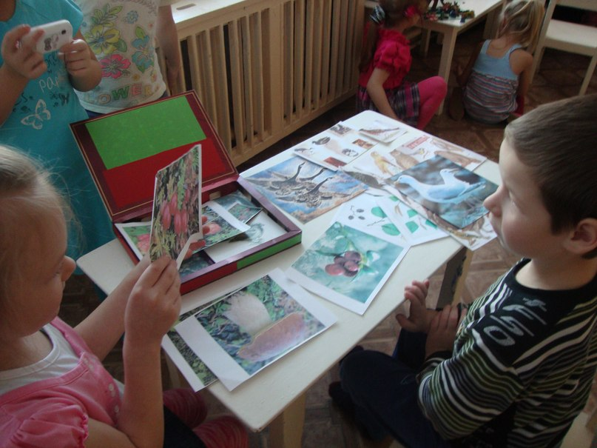
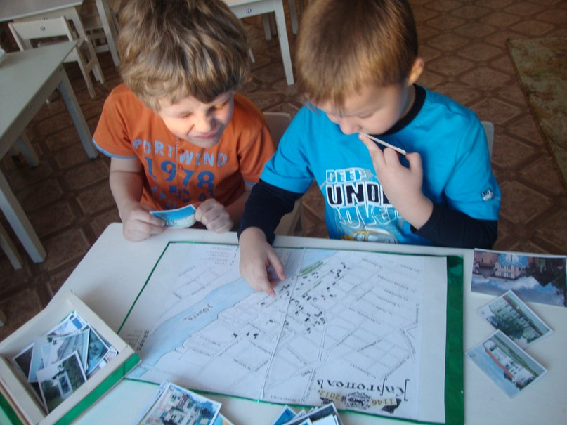
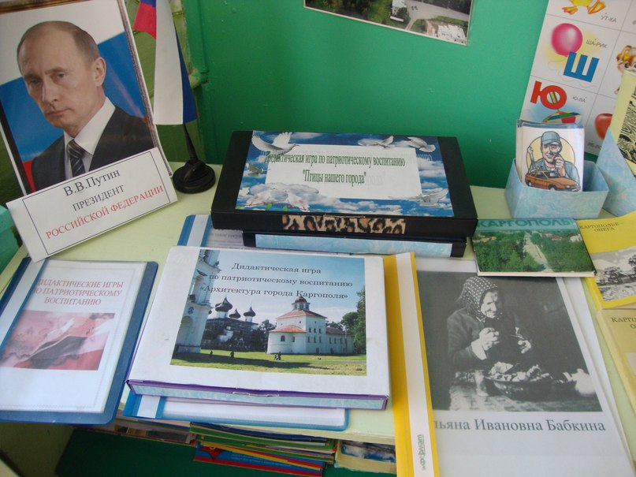
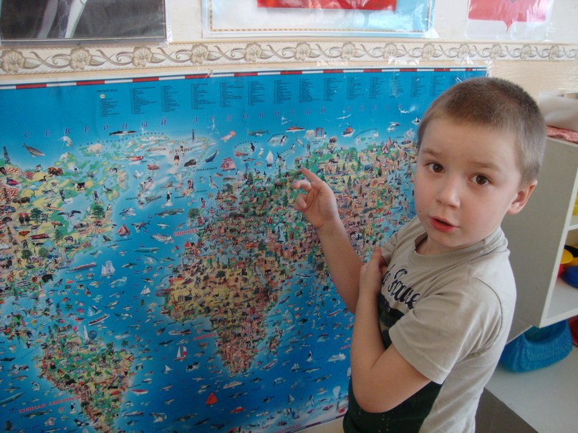
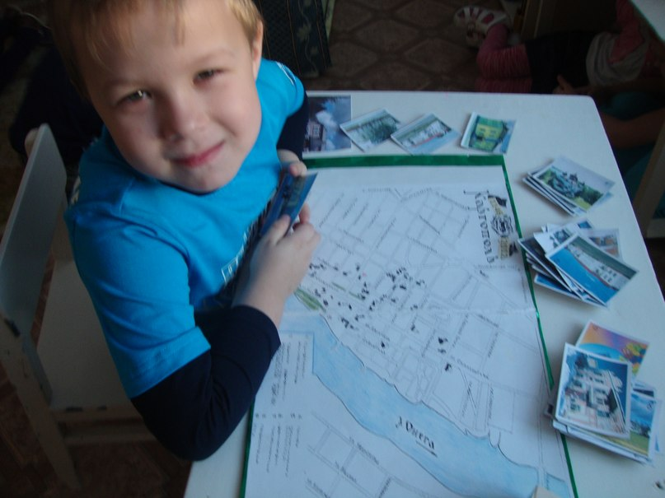
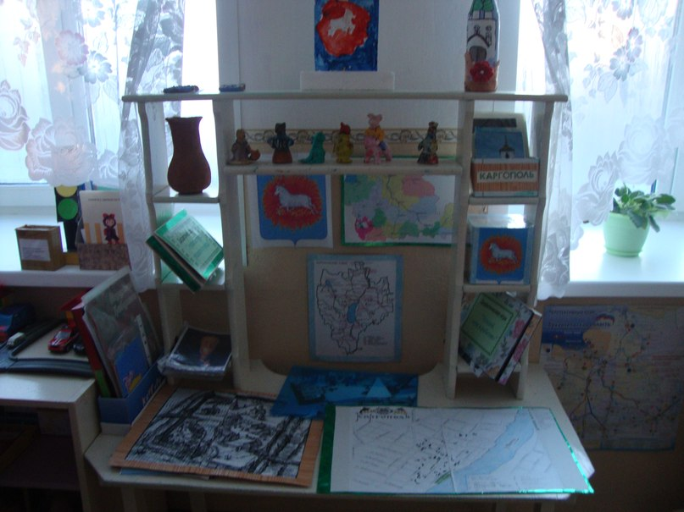
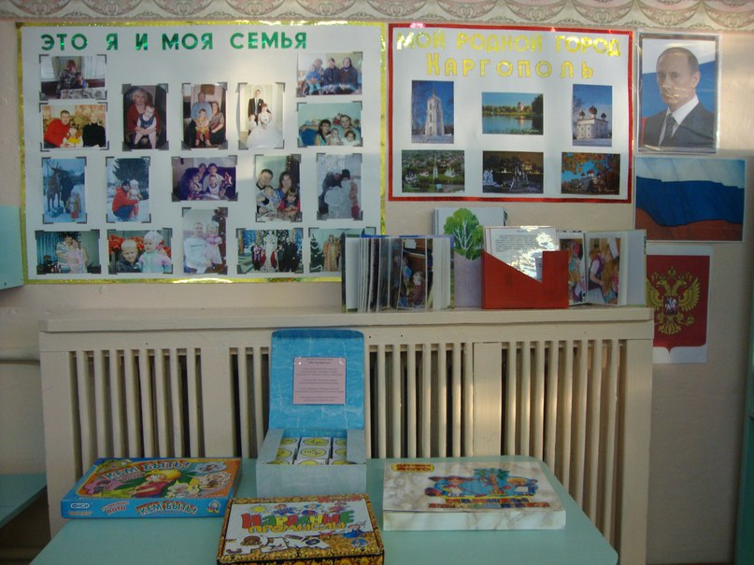
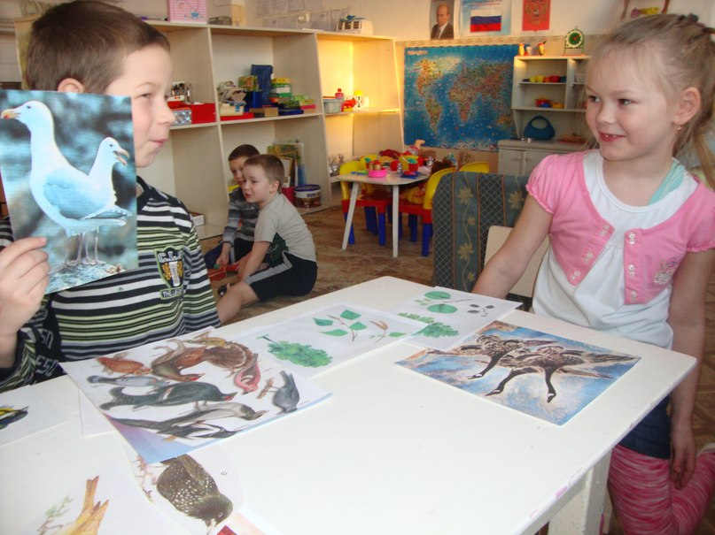
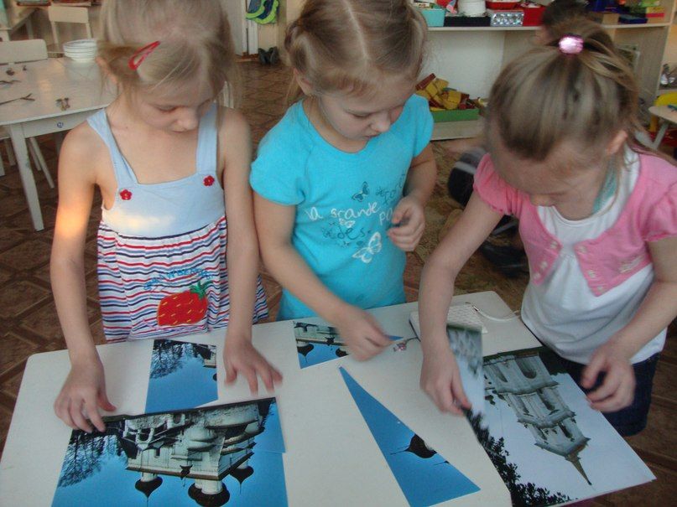
Приложение №4
Занятие по патриотическому воспитанию в старшей группе
«Турнир знатоков родного края»
Задачи:
Образовательная: обобщить и конкретизировать знания детей о родном крае, об истории города Каргополя, о его достопримечательностях, культуре, о людях, прославивших наш город, о растениях и животных Каргопольского района.
Развивающая: развивать речь, память, мышление, активизировать словарь
Воспитательная: приобщить детей к общечеловеческим ценностям, воспитывать бережное отношение к памятным местам, стремление продолжать традиции земляков, гордость за родной город
Предварительная работа:
- Цикл занятий по патриотическому воспитанию
- Беседы
- Экскурсии
- Выставки
- Чтение художественной литературы
- Участие в конкурсах чтецов
Оборудование:
Мультимедийный проектор. Слайды. Выставка семейных гербов
Ход занятия:
Организационный момент. Постановка целей.
Под музыку входят две команды
Дети, здравствуйте! Сегодня мы собрались на необычное соревнование, которое называется «Турнир знатоков Родного края». Сегодня вы покажете свои знания о родном городе, о родном крае. За каждое выполненное задание команда будет получать один балл (силуэт игрушки) выиграет та команда, которая наберёт большее количество баллов. Правильность ваших ответов будет оценивать жюри в составе:
- Алевтина Николаевна – старший воспитатель
- Татьяна Николаевна – учитель – логопед
- Татьяна Сергеевна – музыкальный руководитель
А «болеть» за команды будут ваши товарищи по группе и наши гости.
Перед началом турнира предлагаю спеть старшей группе песню о родном северном крае.
«Северный хоровод» муз. А.Филиппенко
Основная часть.
Приветствие
Каждый капитан назовёт свою команду и объяснит её название.
Команда «Валушки» - это место, где стояла старинная крепость, которая защищала наш Каргополь от врагов
Команда «Онега» - на берегу этой реки стоит наш город
Первая остановка – Историческая
Задание: что обозначает название нашего города – Каргополь?
А) каргополис – лодочная пристань (новгородцы)
Б) каргунпуоле – медвежья сторона (финское)
В) карго поле – воронье поле
Задание: составьте герб Каргополя (в голубом поле лежащий на огне на дровах баран натурального цвета)
Вторая остановка – «Ими гордится наш город»
Задание: Чей это портрет и что вы знаете об этом человеке?
Бабкина Ульяна Ивановна – лепила каргопольские игрушки
Баранов Александр Андреевич – первый правитель Аляски в Америке
Кулишов Геннадий Александрович – художник, работал за границей
Шевелёв Валентин Дмитриевич – художник, мастер каргопольской игрушки
Задание: выбрать из предложенных каргопольские игрушки
Физминутка - игра «Каргопольские игрушки» (дети ходят под музыку по залу, по сигналу «Стоп» замирают в позе каргопольской игрушки, показанной на экране.)
Третья остановка – «Природа родного края»
Задание: назовите растения т и животных родного края, которые представлены на экране (ель, сосна, берёза, ольха, рыжик, белый гриб, лебедь, журавль, медведь, лиса, лось, волк)
Задание: узнай на вкус северную ягоду (клюква, малина, брусника, морошка)
Песня-перекличка «Морошка»
Четвёртая остановка – «Достопримечательности»
Задание: узнать на слайдах здания нашего города
Задание «Реставраторы»: составь разрезную картинку и ответь, что это за здание (Каргопольская колокольня – самая красивая на севере, самое высокое строение в Каргополе; Собор Рождества Христова – самый древний в Каргополе)
Пятая остановка – «Литературная»
Задание: чтение стихов каргопольских авторов от каждой команды
Использованы стихи Н.Н.Проничевой, М.А.Зуевой
Заключительная часть.
Награждение участников и победителей
Вывод: сегодня вы показали себя настоящими знатоками своего края, своего города.

Приложение №5
Осеннее путешествие по родному краю.
Ведущий: Здравствуйте, родители, здравствуйте, друзья!
Праздник посмотреть хотите?
Входите, дети, праздник начинать пора!
Дети входят, становятся полукругом.
Ждали так праздника мы не напрасно
Осень в России – как это прекрасно!

Россия, Россия, края дорогие,
Здесь издавна русские люди живут.
Они проставляют просторы родные,
Раздольные русские песни поют.
Северный хоровод
Если скажут слово «родина»
Сразу в памяти встает
Старый дом, в саду смородина,
Толстый тополь у ворот
У реки берёзка – скромница
И ромашковый бугор...
А другим, наверно, вспомнится
Свой родной любимый двор
Или степь от маков красная,
Золотая целина...
Родина бывает разная,
Но у всех она одна.
Хором: хорошо ребятам
жить в родном краю
Всей душой мы любим
Родину свою
садятся
Ведущий: много разных национальностей живёт в нашей стране и у каждой свои обычаи, сказки, музыка, песни. Родина русского народа – Россия.
В Россию красавица - осень пришла
Яркие краски с собой принесла!
Будет мать-Россия хлебушком полна –
Осень засыпает плодами закрома.
- Велика и красива Россия в любое время года, но особенно хороша осенью
(раздается стук в дверь)
Кто это к нам стучится?
Входит почтальон
Почтальон: в этот день осенний
всем моё почтение.
Узнали меня, детвора?
Ведущий: к нам пожаловал почтальон Печкин, друзья!
Почтальон: почтальон приносит в дом
Письма и газеты.
Получите письмецо,
С приглашением оно,
Вам письмо, а вам газеты.
Вам всё пишут – писем нету.
Вам открытка, вам журнал,
Кажется, я всё раздал.
читая стих, почтальон раздает письма, журналы, газеты
Почтальон: рассматривайте, читайте,
Почтальона не забывайте!
Ведущий: как корреспонденция новая поступит,
С вестями почтальон к нам вновь прибудет.
Пока же ему на прощание скажем, друзья...
Дети: До свидания!
Почтальон: до свидания, ребята!
Уходит
Ведущий: Давайте посмотрим, что нам пришло? _____ , что написано в твоей открытке

Мне пришла открытка, а в ней загадка:
Солнышко бледнее,
Небо холоднее,
Длинно тень ложится,
Долго лист кружится,
Птицы улетают, когда это бывает?

Дети: осенью
ведущий: ребята, а что пишут в газетах (обращается к детям) какие интересные сведения нам сообщают?

У меня в газете описаны приметы осени: птицы улетают на юг, листья на деревьях стали красные и жёлтые
Стали дни короче
С полей убирают урожай.

Ведущий: а что хорошего в выпуске журнала?
А в этом журнале напечатан мой любимый стих про осень
(читает стих)
Ведущий: а что пишут в письме?
мне пришло письмо, в нём нас приглашают в осенний лес.

Ведущий: а на чем же мы поедем в осенний лес?
Что за чудо – синий дом,
Окна светлые кругом
Носит обувь из резины
и питается бензином.
Дети (хором): автобус

Поднялась густая пыль,
Едет наш автомобиль,
Впереди шофёр сидит
И прохожим он гудит,
Шофёр не любит дома спать,
Чуть свет встает шофер,
К своей машине он спешит,
чтоб завести мотор.
Я – шофёр, машина ждёт
У детсада, у ворот,
если знаете вы песню,
Ехать будет интересней.
Ведущий: ты шофер, быстрей езжай,
А ребята запевай!
Едут по залу
Шофёр: приторможу-ка я вот здесь
Приехали в осенний лес!
Ведущий: посмотрите, как красив осенний лес,
Дети по плавную музыку ходят, рассматривая зал, потом садятся.
Стихи про деревья осенние - ?
Девочки – танец с листьями.
Ведущий: осень в Росси – как славно, как дивно!
Не верьте, что осень бывает унывна,
Осень, осень,
К нам прийти тебя мы просим!
Повторяют все вместе эти слова
Выход осени
К вам пожаловала я,
Привет осенний вам, друзья,
Лес и парки я одела в разноцветный свой наряд,
И осинки и рябинки
Вышли все, как на парад.
Вы рады встретиться со мной, вам нравится наряд лесной?
- да!
Ведущий: осень – славная пора,
Осень любит детвора,
Осень мы встречаем –
Песню запеваем!
Песня: осень наступила
Осень: А теперь детвора, есть весёлая игра.
Поиграем, дети?
- да!
Пети, Тани. Саши, Леши,
Есть у нас для вас галоши.
Обновить их нужно – пробежать по лужам.
Игра бег в калошах
Осень : загадаю я вам загадку...
Дети: дождик!
Песня «Дождик»
Осень: очень весело сегодня
праздник Осени встречать
Очень весело сегодня
с вами петь и танцевать,
Как смотреть на вас приятно,
как одеты все нарядно,
Будьте веселы, здоровы,
А плясать-то вы готовы?
Как же козам не бодаться,
Если рожки есть
Как же в пляс нам не пускаться,
если ножки есть!
Танец «Приглашение»
Деревяшка небольшая,
Три струны всего на ней,
А как только зазвенит,
Сразу всех развеселит.
А ну-ка угадайка, кто это?
... балалайка

Балалайки мы возьмём
и частушки пропоём.
Поют частушки о северном крае.
Осень: а вы дорогие родители, ходили ли в лес? Ягоды собирали? А какие ягоды? А деток кормили?
Игра с родителями угадай ягоду на вкус
Ведущий: наши ребята выучили песенку про северную ягоду – морошку.
Песня – перекличка «Морошка»
Осень: Ребята, какие же вы молодцы, как хорошо вы свой родной край знаете!
Ведущий: мы о нашей родине каждый день узнаем что-то новое, учим стихи, поём песни и даже танцуем.
Танец – васильковая страна
Осень: спасибо вам, ребята, за чудесный праздник, приготовила я для вас осеннее угощение. Вот, увезите с собой в сад, на машине.
Ведущий: давайте с осенью попрощаемся, проводим её и скажем дружно «Спасибо» за все подарки и угощения.
Скажем на прощание «осень, до свидания!»
До чего ж ты хороша, Спасибо, добрая душа!
Осень уходит
Хороша как осень в лесу!
Показала нам она всю свою красу,
Пора ребятишки, возвращаться домой
Лесным обитателям нужен покой.
В лесу нам было хорошо,
Приедем мы сюда ещё.
Шофёр: нажимаю на педаль
И автобус мчится вдаль.
Едут на автобусе
Ведущий: ну вот, ребята, мы с вами снова в детском саду, в нашем зале. Осенний праздник наш подошёл к концу, понравилось вам в осеннем лесу? А теперь давайте осеннее угощение получать и группу отправляться.

